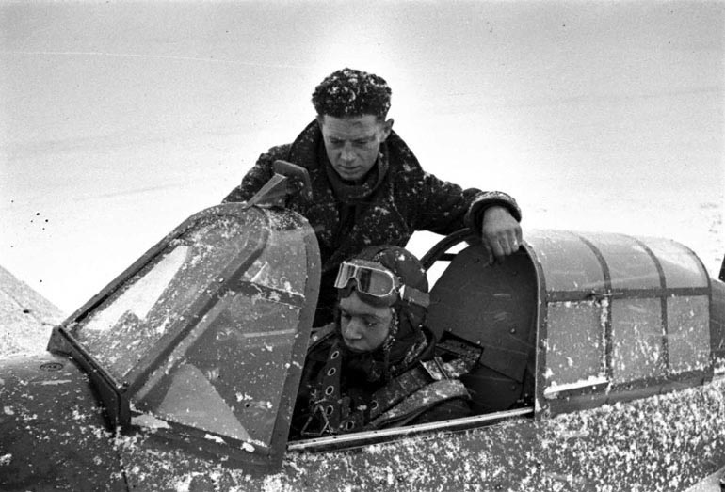

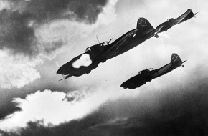

Сочинение на тему: «Спасибо деду за Победу!»

Выполнил обучающийся 4 «А»
Унъюганской СОШ №2 имени Героя Социалистического Труда
М.И. Альшевского
Саков Александр

2020 г.

Давно закончилась война, вот уже 75 лет над нашими головами мирное небо. Каждую весну мы ждем самый главный праздник – День Победы. Вряд ли найдется хоть одна семья в России, чье сердце не сжимается, услышав это страшное слово – война. Не исключение и моя семья. Оба мои деда погибли, только один на Афганской войне, а другой, прадедушка, на Великой Отечественной.
Но сегодня я расскажу о прадедушке. Гриша, так в моей семье, с любовью, называют его, в 1941 году окончил школу в маленькой деревне Кировской области. Всю свою жизнь он мечтал стать летчиком. И вот, казалось бы, его мечта осуществится, и он поедет учиться…Но все планы рухнули, беда пришла 22 июня 1941 года, когда страшная весть разнеслась по всей деревне.
Вскоре начался призыв военнообязанный на фронт. В числе первых на призывной пункт пошел наш Гриша. Ему было 18, аттестат с отличием, желание учится на летчика заставило дрогнуть сердце военкома, и Гриша отправляется учится в авиационное училище. Шло время, письма от Гриши приходили регулярно.
И вот однажды, дверь в избе открылась, на пороге стоял совсем незнакомый, статный военный. Кто это, что случилось? И тут моя прапрабабушка всплеснула руками, это он, её Гриша. Совсем взрослый, серьезный мужчина, только, как всегда, непослушный чуб выбивается из-под фуражки. Перед отправкой на фронт ему дали отпуск. Один короткий день, а сделать так хочется много. Помочь матери, повозиться с младшими братьями и сестрами.
На прощание Гриша расцеловал всех домочадцев, пообещал обязательно вернуться и подарил свою фотографию в военной форме. Фотографии сразу нашлось место в избе, рядом с Образами Святых.
Каждый вечер стоя на коленях прапрабабушка просила только одного у Святых, чтобы её Гриша вернулся домой. А утром шла на работу, ведь сейчас работать приходилось в два, а то и в три раза больше - Все для фронта, все для Победы!
Но в один из дней беда постучалась и в её избу. Почтальонша принесла похоронку, где на фирменном бланке говорилось, что младший лейтенант Одегов Григорий Павлович в бою за Социалистическую Родину, верный воинской присяге, проявив геройство и мужество убит в феврале 1943 года.
Что случилось в тот февральский день не знает никто. Да и зачем знать? Ведь наш Гриша, как многие солдаты и офицеры не пощадили свою жизнь ради одной цели, чтобы ты и я жили под мирным небом, не знали, что такое голод, не слышали взрывов бомб, не видели ужасов войны. А Гришина фотография, с годами выцветшая, так и хранится на своём месте в старой избе.
Я узнал эту история из рассказов бабушки. Мы часто с ней говорим о семье, о дедах, о жизни, о войне. И пока я живу, в моем сердце всегда будут жить воспоминания о моих предках, о горе, о страданиях, которые пережила вместе со всей страной моя семья.
А своему Грише я посвящаю эти стихи, которые сочинил сам.

На войне мой прадед воевал,
Самолётом в небе лихо управлял.
Бил он фрицев - жизни не щадя,
Был героем – Родину любя!
Как-то раз в февральский, серый день
Немца в небе взял он на «прицел»,
Силы были не равны в бою,
И сложил он голову свою…

